TEMAT: Akademia matematyki
Nie rozumiesz zadań z ostatniej lekcji matematyki? Akademia Khana (czytaj: kana) może ci pomóc w nauce. Oryginalny, anglojęzyczny serwis khanacademy.org zawiera ponad 4000 filmów edukacyjnych z różnych dziedzin wiedzy i ponad 300 ćwiczeń z matematyki. Możesz uczyć się samodzielnie, za pośrednictwem internetu – taką naukę określa się często mianem e-learningu (czytaj: ilerningu).

PIERWSZE KROKI
- Otwórz polski serwis Akademii Khana: pl.khanacademy.org.
- Jeśli masz problemy z rozwiązywaniem równań z jedną niewiadomą, rozwiń listę Przedmioty i wybierz Algebra I.
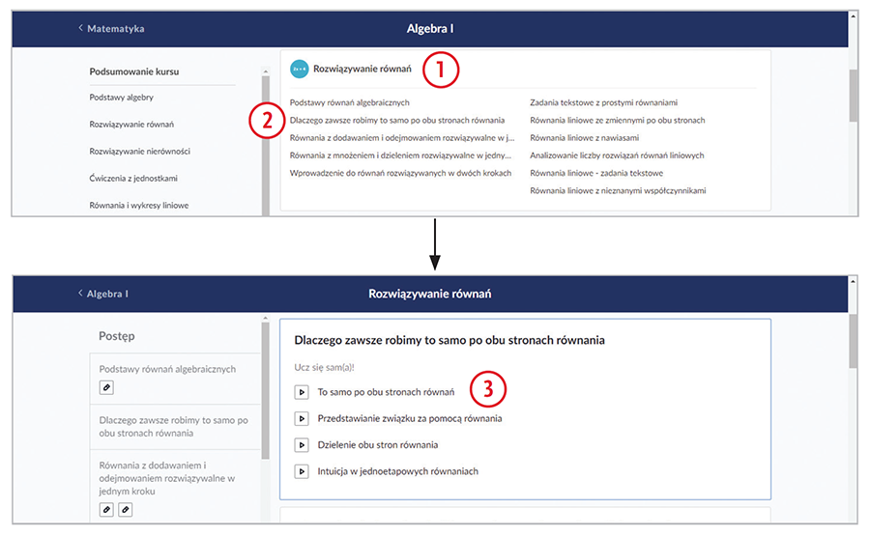
- W oknie lekcji Rozwiązywanie równań kliknij odnośnik Dlaczego zawsze robimy to samo po obu stronach równania , a następnie załóż słuchawki i wybierz temat: To samo po obu stronach równań .
- Uruchomi się pierwszy film. W każdej chwili możesz włączyć lub wyłączyć napisy , powiększyć ekran , zatrzymać film przyciskiem pauzy , cofnąć go przez przesunięcie kółka wzdłuż osi i posłuchać objaśnień jeszcze raz.
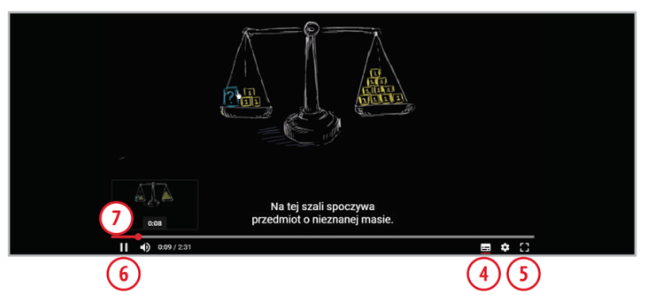
- Po wysłuchaniu wyjaśnień kliknij odnośnik Przejdź na stronę lekcji w prawym górnym rogu okna. Możesz kliknąć kolejny film lub artykuł i kontynuować naukę (odsyłacze znajdują się z lewej strony okna) albo przejść do ćwiczeń, które pozwolą ci sprawdzić, czy dobrze rozumiesz temat.

SPRAWDZANIE UMIEJĘTNOŚCI
- Wybierz następny samouczek. Link do niego znajduje się pod odnośnikami do kolejnych tematów z danej lekcji. Kliknij temat Sprawdź swoją wiedzę.
- Wpisz liczbę w pole tekstowe i sprawdź swoją odpowiedź albo kliknij odsyłacz Obejrzyj film lub użyj wskazówki.

- Rozwiąż kilka zadań. Jeśli są dla ciebie za łatwe, przejdź do następnego tematu, jeśli za trudne – wróć do filmu z objaśnieniami.
Serwis Akademii Khana zmienia się z miesiąca na miesiąc. Dodawane są nowe filmy, ćwiczenia, nowe sposoby wyszukiwania tematów. To dlatego, gdy powołujesz się na stronę WWW, należy podać datę jej oglądania.

INNE PRZEDMIOTY
W serwisie Akademii Khana możesz wybrać różne przedmioty.
- Rozwiń menu Przedmioty, wybierz dział Nauki ścisłe, a następnie przedmiot Kosmologia i astronomia i pierwszą lekcję.
- Kliknij temat Skala wszechświata, a następnie link do filmu Skala Układu Słonecznego. Obejrzyj ten film.

ZADANIA
W Akademii Khana można zdobywać odznaki za różne osiągnięcia, np. szybkie i poprawne rozwiązanie pięciu zadań z rzędu albo post pomocny w dyskusji. Opisz przynajmniej trzy odznaki – uwzględnij informację, w jaki sposób można je zdobyć.

